**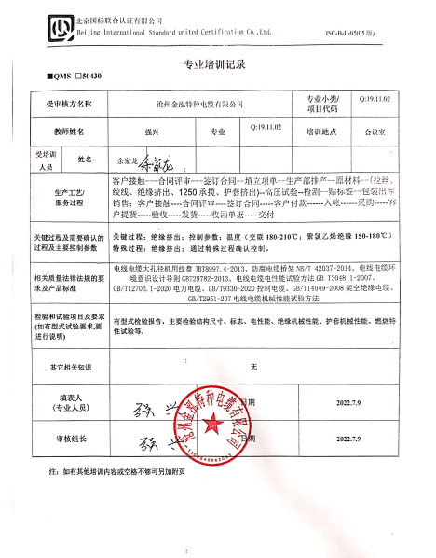专业培训记录**

**■QMS** **□50430**

|  |  |  |  |  |  |  |  |  |
| --- | --- | --- | --- | --- | --- | --- | --- | --- |
| **受审核方名称** | | 沧州金泓特种电缆有限公司 | | | | **专业小类/**  **项目代码** | | Q:19.11.02 |
| **教师姓名** | | **强兴** | | **专业** | Q:19.11.02 | **培训地点** | | **会议室** |
| **受培训人员** | **姓名** | 余家龙 |  |  |  |  | |  |
| **生产工艺/**  **服务过程** | | 客户接触---合同评审---签订合同--填立项单--生产部排产--原材料--(拉丝、绞线、绝缘挤出、1250承揽、护套挤出)--高压试验--检测--贴标签--包装出库  销售：客户接触----合同评审----签订合同-----客户付款------入帐------采购-----客户提货-----验收-----发货-----收回单据-----交付 | | | | | | |
| **关键过程及需要确认的过程及主要控制参数** | | **关键过程：绝缘挤出；控制参数：温度（交联180-210℃；聚氯乙烯绝缘150-180℃）**  **特殊过程：绝缘挤出**；**通过特殊过程确认控制。** | | | | | | |
| **相关质量法律法规的要求及产品标准** | | 电线电缆大孔径机用线盘JBT8997.4-2013、防腐电缆桥架NB/T 42037-2014、电线电缆环境意识设计导则[GBT29782-2013](http://www.bzxzk.net/gjbz/23082015/139900.html" \t "http://www.bzxzk.net/e/search/result/_blank)、[电线电缆电性能试验方法](http://www.bzxzk.net/gjbz/13092014/137252.html" \t "http://www.bzxzk.net/e/search/result/_blank)GB T3048.1-2007、GB/T12706.1-2020电力电缆、GB/T9330-2020控制电缆、GB/T14049-2008架空绝缘电缆、GB/T2951-207电线电缆机械性能试验方法 | | | | | | |
| **检验和试验项目及要求(如有型式试验要求,要进行说明)** | | **有型式检验报告，主要检验结构尺寸、标志、电性能、绝缘机械性能、护套机械性能、燃烧特性试验等.** | | | | | | |
| **其它相关知识** | | **无** | | | | | | |
| **填表人**  **(专业人员)** | |  | | **日期** | | | **2022.7.9** | |
| **审核组长** | |  | | **日期** | | | **2022.7.9** | |

**注：如有其他培训内容或空格不够可另加附页**

**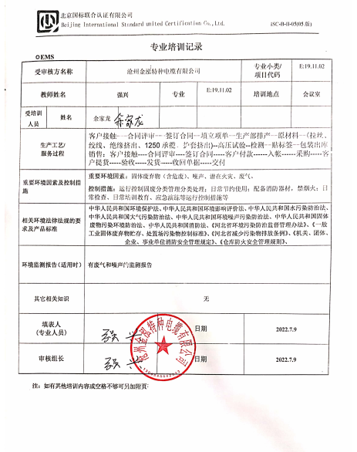专业培训记录**

**☑EMS**

|  |  |  |  |  |  |  |  |  |
| --- | --- | --- | --- | --- | --- | --- | --- | --- |
| **受审核方名称** | | 沧州金泓特种电缆有限公司 | | | | **专业小类/**  **项目代码** | | E:19.11.02 |
| **教师姓名** | | **强兴** | | **专业** | E:19.11.02 | **培训地点** | | **会议室** |
| **受培训人员** | **姓名** | 余家龙 |  |  |  |  | |  |
| **生产工艺/**  **服务过程** | | 客户接触---合同评审---签订合同--填立项单--生产部排产--原材料--(拉丝、绞线、绝缘挤出、1250承揽、护套挤出)--高压试验--检测--贴标签--包装出库  销售：客户接触----合同评审----签订合同-----客户付款------入帐------采购-----客户提货-----验收-----发货-----收回单据-----交付 | | | | | | |
| **重要环境因素及控制措施** | | **重要环境因素：**固体废弃物（含危废）、噪声、潜在火灾、废气。  **控制措施：**运行控制固废分类管理分类处理；日常节约使用；配备消防器材，禁烟火；日常检查、日常培训教育、应急演练等运行控制措施等 | | | | | | |
| **相关环境法律法规的要求及产品标准** | | **中华人民共和国环境保护法、中华人民共和国环境影响评价法、中华人民共和国水污染防治法、中华人民共和国大气污染防治法、中华人民共和国环境噪声污染防治法、中华人民共和国固体废物污染环境防治法、中华人民共和国消防法、《河北省环境污染防治监督管理办法》、《一般工业固体废弃物贮存、处置场污染物控制标准》、《河北省减少污染物排放条例》、《机关、团体、企业、事业单位消防安全管理规定》、《仓库防火安全管理规则》、** | | | | | | |
| **环境监测报告（适用时）** | | **有废气和噪声的监测报告** | | | | | | |
| **其它相关知识** | | **无** | | | | | | |
| **填表人**  **(专业人员)** | |  | | **日期** | | | **2022.7.9** | |
| **审核组长** | |  | | **日期** | | | **2022.7.9** | |

**注：如有其他培训内容或空格不够可另加附页**

**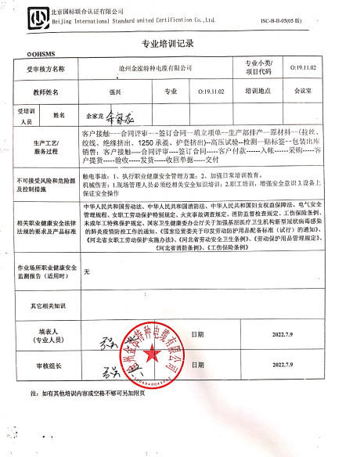专业培训记录**

**☑OHSMS**

|  |  |  |  |  |  |  |  |  |
| --- | --- | --- | --- | --- | --- | --- | --- | --- |
| **受审核方名称** | | 沧州金泓特种电缆有限公司 | | | | **专业小类/**  **项目代码** | | O:19.11.02 |
| **教师姓名** | | **强兴** | | **专业** | O:19.11.02 | **培训地点** | | **会议室** |
| **受培训人员** | **姓名** | **余家龙** |  |  |  |  | |  |
| **生产工艺/**  **服务过程** | | 客户接触---合同评审---签订合同--填立项单--生产部排产--原材料--(拉丝、绞线、绝缘挤出、1250承揽、护套挤出)--高压试验--检测--贴标签--包装出库  销售：客户接触----合同评审----签订合同-----客户付款------入帐------采购-----客户提货-----验收-----发货-----收回单据-----交付 | | | | | | |
| **不可接受风险和危险源及控制措施** | | 触电事故：1、执行职业健康安全管理方案；2、加强日常培训教育。  机械伤害：1.现场管理人员必须经相关安全知识培训；2.职工培训，增强安全意识3.设备上保证安全操作 | | | | | | |
| **相关职业健康安全法律法规的要求及产品标准** | | **中华人民共和国劳动法、中华人民共和国消防法、中华人民共和国妇女权益保障法、电气安全管理规程、女职工劳动保护特别规定、火灾事故调查规定、消防监督检查规定、工伤保险条例、未成年工特殊保护规定、国家卫生健康委办公厅关于加强基层医疗卫生机构新型冠状病毒感染的肺炎疫情防控工作的通知、《国家经贸委关于印发劳动防护用品配备标准（试行）的通知》、《河北省女职工劳动保护实施办法》、《河北省劳动安全卫生条例》、《劳动保护用品管理规定》、《河北省消防条例》、《[工伤保险条例](http://www.dffy.com/faguixiazai/xzf/200405/20040505212509.htm" \t "_blank)》** | | | | | | |
| **作业场所职业健康安全监测报告（适用时）** | | **无** | | | | | | |
| **其它相关知识** | |  | | | | | | |
| **填表人**  **(专业人员)** | |  | | **日期** | | | **2022.7.9** | |
| **审核组长** | |  | | **日期** | | | **2022.7.9** | |

**注：如有其他培训内容或空格不够可另加附页**